- 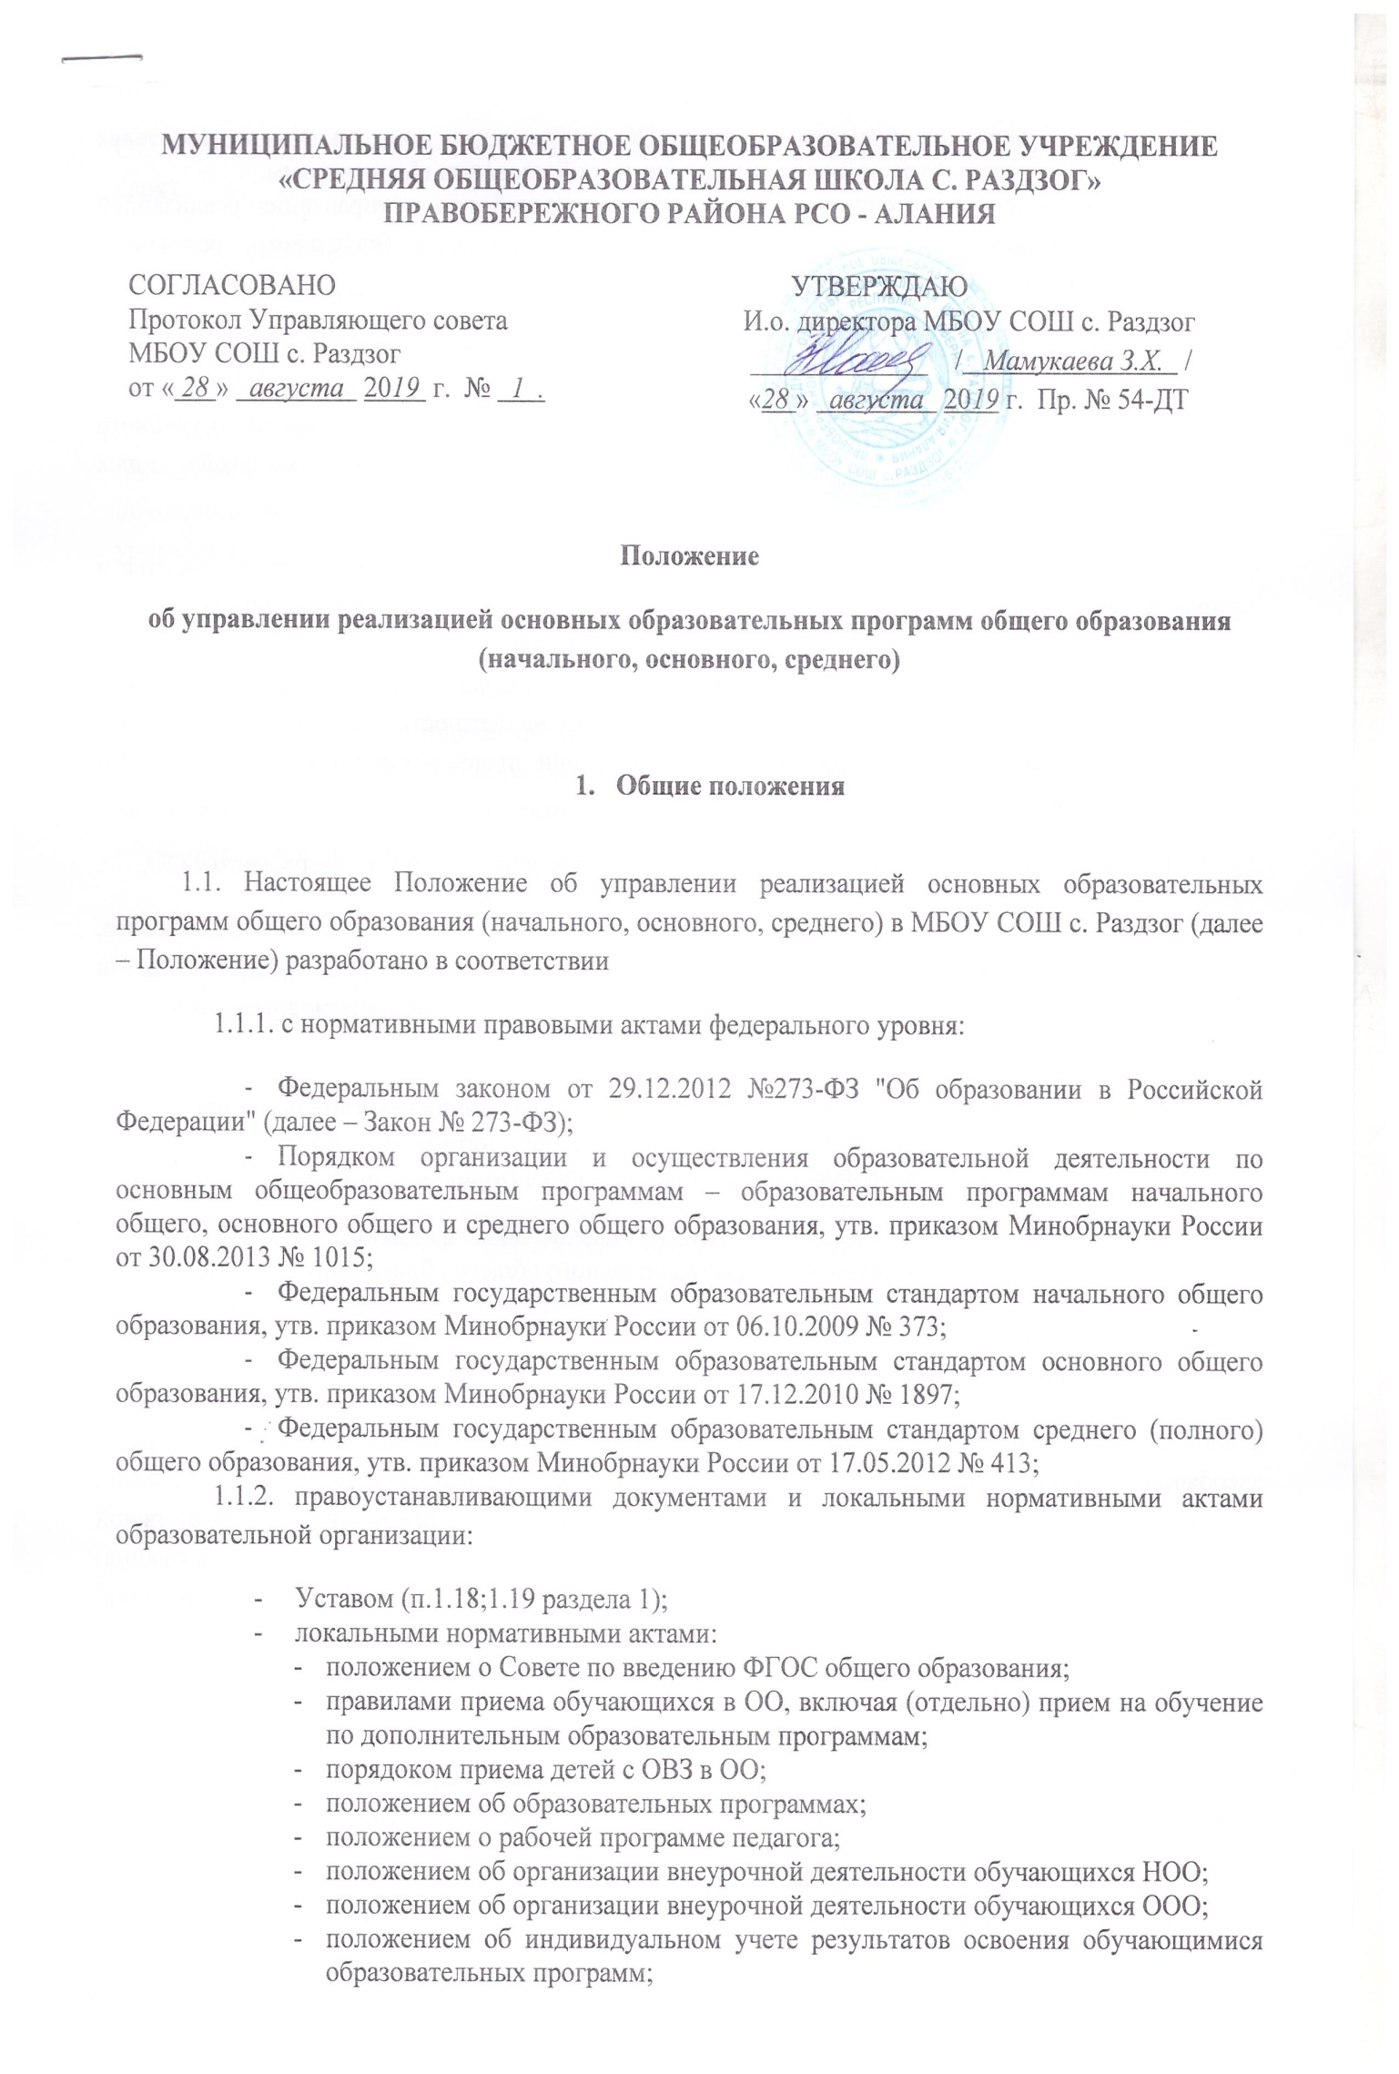 - порядком хранения в архивах ОО на бумажных или электронных носителях результатов освоения обучающимися образовательных программ.
1.2. Настоящее Положение определяет порядок разработки и управления реализацией основными образовательными программами общего образования (начального, основного, среднего) в МБОУ СОШ № с. Раздзог.
1.3. Под образовательной программой понимается комплекс основных характеристик образования (объем, содержание, планируемые результаты), организационно-педагогических условий, форм аттестации, который представлен в виде учебного плана, календарного учебного графика, рабочих программ учебных предметов, курсов, дисциплин (модулей), иных компонентов, а также оценочных и методических материалов.
1.4. Образовательные программы определяют содержание образования. При разработке и управлении реализацией основной образовательной программой (далее – ООП) общего образования ОО исходит из того, что содержание образования должно содействовать взаимопониманию и сотрудничеству между людьми, народами, независимо от расовой, национальной, этнической, религиозной и социальной принадлежности, учитывать разнообразие мировоззренческих подходов, способствовать реализации права обучающихся на свободный выбор мнений и убеждений.
1.5. Образовательные программы самостоятельно разрабатываются и утверждаются ОО.
1.6. Основные образовательные программы общего образования (начального, основного, среднего) в ОО разрабатываются в соответствии с федеральными государственными образовательными стандартами (далее – ФГОС) на основе примерных основных образовательных программ соответствующего уровня образования.
1.7. Основные образовательные программы общего образования в обязательном порядке
1.7.1. разрабатываются на срок:
- основная образовательная программа начального общего образования – на 4 года;
- основная образовательная программа основного общего образования – на 5 лет;
- основная образовательная программа среднего общего образования – на 2 года;
1.7.2. реализуются в полном объеме в течение срока освоения соответствующего уровня образования и объеме 100 % в течение учебного года.
1.8. Основанием для разработки и утверждения основной образовательной программы соответствующего уровня образования является решение коллегиального(ых) органа(ов) управления образовательной организации, закрепленное приказом по образовательной организации "О разработке основной образовательной программы (указать уровень образования) в (наименование образовательной организации)" и "Об утверждении основной образовательной программы (указать уровень образования) в (наименование образовательной организации)" соответственно.
1.9. В основные образовательные программы общего образования (начального, основного, среднего) могут быть внесены изменения и (или) дополнения в порядке, установленном настоящим Положением.
1.10. Основные образовательные программы общего образования (начального, основного, среднего) в ОО разрабатываются, утверждаются и корректируются (изменения и дополнения), в ОО не позднее 1 сентября текущего учебного года на следующий учебный год (указать свой срок).
1.11. Основные образовательные программы общего образования (начального, основного, среднего) в ОО являются объектом / направлением (указать нужное) внутришкольного контроля в соответствии с планом работы ОО, в иных случаях – других видов контроля (оперативного, внешнего и т.п.).
1.12. Управление реализацией основных образовательных программ общего образования (начального, основного, среднего) в ОО осуществляется на основе данных, получаемых в ходе школьного мониторинга реализации основных образовательных программ соответствующего уровня образования.
1.13. Положение об управлении реализацией основных образовательных программ общего образования (начального, основного, среднего) в ОО разрабатывается и утверждается коллегиальным органом (указывается коллегиальный орган, например, педагогический совет, методический /научно-методический совет и т.п.) в соответствии с порядком, предусмотренным чч. 2, 3 ст. 30 № 273-ФЗ "Об образовании в Российской федерации", Трудовым кодексом РФ и др. (при необходимости перечисляются соответствующие нормы, локальные нормативные акты образовательной организации).

- Порядок разработки, утверждения и внесения изменений и (или) дополнений в основные образовательные программы общего образования (начального, основного, среднего) в ОО

2.1. Порядок разработки основных образовательных программ общего образования (начального, основного, среднего) в ОО включает следующие этапы:
2.1.1. Основанием разработки основной образовательной программы общего образования соответствующего уровня образования является переход образовательной организации на федеральный государственный образовательный стандарт общего образования соответствующего уровня образования на основании решения коллегиального органа управления образовательной организации (указать орган), закрепленное приказом по ОО "О разработке основной образовательной программы (указать уровень образования) в ОО", издаваемого в январе – феврале текущего учебного года (указать свои сроки) при первичной разработке документа или при подготовке документа в новой редакции.
2.1.2. На заседании структурного подразделения (указать СП) рассматриваются вопросы структуры, содержания основных образовательных программ общего образования (начального, основного, среднего) с учетом требований федерального государственного образовательного стандарта общего образования соответствующего уровня образования, примерных основных образовательных программ, специфики, особенности образовательной организации, и т. п. (указать свои особенности), осуществляется делегирование полномочий по выполнению отдельных видов работ, определяются ответственные за выполнение, а также сроки разработки и проведения педагогической экспертизы. Принимаемые решения в обязательном порядке протоколируются.
2.2. Порядок утверждения основной образовательной программы общего образования (начального, основного, среднего) в ОО предполагает следующие стадии.
2.2.1. Основные образовательные программы общего образования (начального, основного, среднего) в ОО утверждаются в срок до 1 сентября текущего учебного года на следующий учебный год (или указать свой период / подход) на основании решения коллегиального(ых) органа(ов) (указать органы), закрепленное приказом по ОО «Об утверждении основной образовательной программы (указать уровень образования) в ОО».
2.2.2. В состав рабочей группы по разработке/внесении изменений и (или) дополнений основной образовательной программы общего образования (соответствующего уровня образования) входят:
- заместители руководителя ОО;
- руководители структурных подразделений образовательной организации и (или) педагоги;
- педагог-психолог;
- родители (из числа коллегиальных органов управления образовательной организацией);
2.2.3. Проект основной образовательной программы общего образования (начального, основного, среднего), подготовленный рабочей группой обсуждается и рассматривается на заседаниях структурных подразделений образовательной организации. По итогам указанного рассмотрения принимается решение, которое протоколируется; по каждому структурному подразделению готовится обобщенная информационная справка, которая сдается в срок (указать срок) курирующему лицу направление / структурное подразделение (указать свое) или заслушивается на заседании коллегиального(ых) органа(ов) управления ОО.
2.3. Порядок внесения изменений и(или) дополнений в основные образовательные программы общего образования (начального, основного, среднего) включает следующее.
2.3.1. Основанием для внесения изменений и(или) дополнений может являться:
- разработка и принятие учебного плана на текущий учебный год;
- выбор нового учебника завершенной предметной линии УМК и т.п.
- изменение системы оценивания в образовательной организации;
- иное.
2.3.2. Изменения и (или) дополнения могут быть внесены в:
- целевой раздел;
- организационный раздел;
- содержательный раздел.
2.4. Изменения и (или) дополнения могут вноситься в основные образовательные программы общего образования (начального, основного, среднего) 1 раз на начало нового учебного года по согласованию с коллегиальными органами управления ОО в соответствии с настоящим Положением и закрепляться приказом по ОО «О внесении изменений и(или) дополнений в основную образовательную программу (указать уровень образования) в ОО».
2.5. Изменения и(или) дополнения, внесенные в основную образовательную программу общего образования (начального, основного, среднего), должны быть в течение 10-х дней (или указать свой срок) включены в экземпляр, размещенный на сайте.
2.6. Основные образовательные программы общего образования (начального, основного, среднего) в ОО, разработанные в соответствии с настоящим Положения, являются интеллектуальной собственностью ОО.
- Организационная и функциональная структура управления реализацией основных образовательных программ общего образования (начального, основного, среднего)
3.1. Администрация ОО
3.1.1. Директор:
- обеспечивает стратегическое управление реализацией основной образовательной программы общего образования (начального, основного, среднего);
- создает необходимые организационно-педагогические и материально-финансовые условия в рамках бюджетного финансового обеспечения образовательной деятельности, а также за счет привлечения средств из иных источников.
3.1.2.Заместители директора (по учебно-воспитательной работе):
- обеспечивает разработку основной образовательной программы общего образования (начального, основного, среднего), в том числе учебных планов в соответствии с положениями образовательной программы;
- организует в образовательной организации образовательный процесс на их основе;
- осуществляет контроль и анализ выполнения учебных программ по предметам учебного плана обязательной части и части, формируемой участниками образовательного процесса, внеурочной деятельности согласно плану внутришкольного контроля);
- проводят оценку образовательных достижений обучающихся в рамках освоения основной образовательной программы общего образования (начального, основного, среднего) на основе Положения о системе оценивания образовательных достижений обучающихся в ОО;
- готовят информацию для руководителей структурных подразделений ОО, коллегиальных органов управления с целью согласования учебного процесса с внеурочной деятельностью и системой дополнительного образования.
3.1.3. Заместитель директора по научно-методической работе:
- обеспечивает разработку и совершенствование рабочих программ учебных предметов, курсов, модулей (дисциплин) по учебным предметам обязательной части учебного плана, а также предметам, курсам учебного плана части, формируемой участниками образовательного процесса;
- вносит предложения по изменению содержания учебного плана, осуществляет итоговый анализ и выполнения основной образовательной программы общего образования (начального, основного, среднего) совместно с заместителями директора по УВР, руководителями структурных подразделений, педагогом-психологом;
- руководит процессом корректировки (ежегодно) содержания основной образовательной программы общего образования (начального, основного, среднего) в соответствии с результатами, полученными в процессе школьного мониторинга качества реализации основной образовательной программы соответствующего уровня общего образования, на основе согласования со структурными подразделениями ОО;
- обеспечивает обучение педагогических кадров освоению содержания ФГОС общего образования (начального, основного, среднего);
- руководит деятельностью структурных подразделений по организации проблемного анализа результатов образовательного процесса в соответствии с ФГОС общего образования (начального, основного, среднего);
- руководит работой психологов по мониторингу личностных результатов освоения основной образовательной программы общего образования (начального, основного, среднего) по стартовой диагностике обучающихся (по группам метапредметных результатов).
3.1.4. Заместитель директора по воспитательной работе:
- руководит разработкой плана внеурочной деятельности;
- обеспечивает разработку учебного плана дополнительного образования;
- обеспечивает разработку и совершенствование рабочих программ внеурочной деятельности и(или) дополнительных образовательных программ, реализуемых во внеурочной деятельности;
- обеспечивает контроль и анализ реализации рабочих программ внеурочной деятельности и (или) дополнительных образовательных программ, реализуемых во внеурочной деятельности;
- осуществляет организацию внеурочной деятельности;
- осуществляет организацию образовательной деятельности в системе дополнительного образования;
- обеспечивает контроль и анализ реализации учебных программ дополнительного образования;
- обеспечивает интеграцию внеурочной деятельности в систему воспитательной работы ОО;
- готовит информацию для руководителей структурных подразделений ОО, коллегиальных органов управления, с целью согласования внеурочной деятельности и системы дополнительного образования с содержанием образовательного процесса.
3.2. Научно-методический/Методический совет школы и методические объединения учителей-предметников:
3.2.1. Научно-методический совет/Методический совет:
На заседании научно-методического совета / методического совета не реже 2 раз в год, на основании информации, представленной администрацией ОО и (или) структурными подразделениями, ответственными за их реализацию обсуждается ход выполнения/освоения основных образовательных программ общего образования (начального, основного, среднего).
3.2.2. Методические объединения
- способствуют совершенствованию методического обеспечения реализации основных образовательных программ общего образования (начального, основного, среднего);
- проводят экспертизу изменений в рабочие учебные программы по учебным курсам, дисциплинам (модулям) и межпредметным курсам (в соответствии с ежегодным учебным планом), вносимых педагогами (ежегодно в мае – июне);
- проводят анализ результатов освоения основных образовательных программ общего образования (начального, основного, среднего) обучающимися по всем группам образовательных достижений - предметным, метапредметным и личностным (ежегодно в конце учебного года).
- Школьный мониторинг реализации основной образовательной программы
4.1. Школьный мониторинг реализации основной образовательной программы представляет собой процедуру качественного и количественного анализа соответствия основополагающих компонентов образовательного процесса требованиям ФГОС общего образования (начального, основного, среднего) согласно п.13 ч. 2 ст. 28 № 273-ФЗ.
4.2. Школьный мониторинг реализации основной образовательной программы соответствующего уровня образования проводится на основе диагностического листа качественного и количественного анализа.
4.3. Школьный мониторинг реализации основной образовательной программы соответствующего уровня образования проводится один раз в год для каждого уровня образования отдельно.

